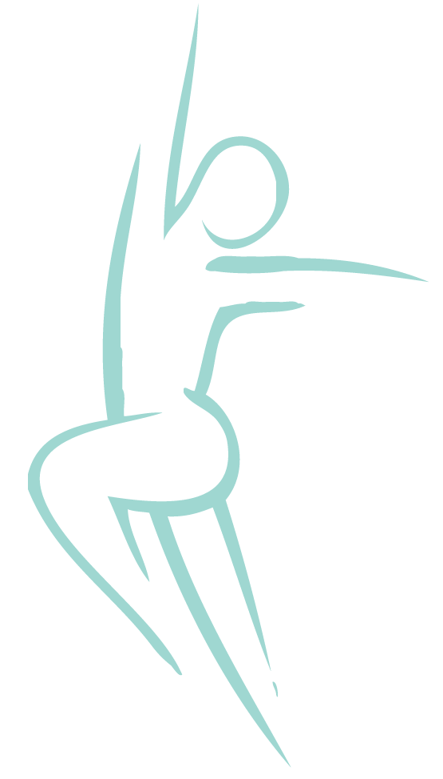
Lage Rugklachten

Lage rugklachten  Vicieuze cirkel  Oefentherapie  Persoonlijke begeleiding | Onderzoek wijst uit dat negen van de tien volwassenen minstens eenmaal in hun leven rugklachten krijgen. Bij 5 tot 10% van hen wordt een duidelijk aanwijsbare oorzaak gevonden, zoals:  - een hernia;  - een vernauwing van het wervelkanaal (stenose);  - een verschuiving of afglijden van wervels (spondylolisthesis);  - een ingezakte wervel ten gevolge van osteoporose;  een chronische aandoening zoals de ziekte van Bechterew.  Bij de overige klachten (90-95%) is de oorzaak niet duidelijk. Wel staat vast dat overbelasting, spanning, een slechte conditie of verkeerd gebruik van de rug vaak een belangrijke rol spelen bij het ontstaan en in stand houden van de klachten.  Pijn, krachtverlies en stijfheid beïnvloeden uw dagelijks leven. Door een pijnlijke of stijve rug gaat u anders bewegen. Zo raken de spieren uit balans. Ook kan pijn uw ademhaling, concentratievermogen, slaappatroon en stemming negatief beïnvloeden. U loopt het gevaar in een vicieuze cirkel te belanden, waardoor u niet meer optimaal kunt functioneren. Een oefentherapeut Mensendieck kan u helpen een dergelijke situatie te doorbreken of te voorkomen  Een oefentherapeut Mensendieck maakt u bewust van uw houding en manier van bewegen in relatie tot uw klachten. Ook geeft een oefentherapeut u inzicht in de reactie van uw lichaam op pijn, (over)belasting en spanningen. Samen gaat u op zoek naar de oorzaak van uw klachten. Geleidelijk aan leert u uw klachten begrijpen. Ook leert u hoe u adequaat op uw klachten kunt reageren, zodat ze verminderen of verdwijnen en niet meer terugkeren.  U werkt onder begeleiding van uw oefentherapeut aan het herstel van de balans tussen spanning en ontspanning en brengt het lichaam weer in goede conditie. U leert hoe u uw houding en manier van bewegen kunt verbeteren. Uw rug wordt sterker en de (over)belasting neemt af. Zo leert u hoe u zelf met uw klachten kunt omgaan, en hoe u kunt voorkomen dat uw klachten terugkeren.  De oefentherapeut stemt de behandeling af op uw persoonlijke situatie. Dat betekent dat u oefeningen en houdings- en bewegingsadviezen krijgt die geïntegreerd zijn in uw dagelijkse activiteiten, thuis en op het werk. Zowel uw werkomgeving (hoogte stoel en bureau), uw thuissituatie (stofzuigen, strijken) als uw hobby’s (sporten, tuinieren, klussen) komen aan de orde. Door de adviezen van uw oefentherapeut toe te passen, leert u om gezonder te bewegen. Zo kunt u weer optimaal functioneren in al uw dagelijkse activiteiten.

Verwijzing en vergoeding  Voor meer informatie en behandeling kunt u contact opnemen. | Vergoeding vindt plaats voor mensen boven de 18 jaar uit de aanvullende verzekering. Onder de 18 jaar vindt de vergoeding plaats uit de basisverzekering.  Er is geen verwijzing van een arts noodzakelijk.  Oefentherapie Bunnik  Praktijk voor oefentherapie Mensendieck en Kinderoefentherapie  Minervaplein 2-f  3054 SK Rotterdam  010-8208892 / 06-16273447  oefentherapie.bunnik@gmail.com  www.oefentherapie-bunnik.nl

